//紐約樞機主教杜蘭（Timothy Dolan）大力反對法案，並且稱之為激進，「新法律是對最弱勢群體權利的侮辱。對我們來說，堅持保護子宮內的嬰兒，是一個非常重要的人權問題。這不是任何宗教問題，而是人權問題」。//

#保護胎兒 #不墮胎
https://www.facebook.com/prolife.dpcmf/posts/2396196540454480?__xts__[0]=68.ARC8R5PuYWuWTlQmkYni7JhPCRF-Q8sU6G8fD9TTfw7Y4qGP4TBXmOECSn9iX7MpWAsdg0oCnrh9OT6-RfMNHKCrJ8TeXn7lV9BZt2OX4_WU7MRIDH2iTgfY-50Iav3Wg3X6mTMjSeeinlhPamlVtrB4gIuMEX1NWnKVM5UfPsf9lNCXCa6rv6AbbZmCroEDNLHGog9f2YcjyA_i2bD0IuDQuQh5riOoFhhTNGglVsoHwqXzCDXJsaca0IC2esSpNWn6VCItc2DHYy_V9Bg39qON51qCbU8cOvFZbBo1XX7kgas4PeUW0rDqHpdshphupN01K4UTKkw2vcr3c6oLb-5GZ-b_&__tn__=-R

紐約新法允許晚期墮胎 主教怒：堅持保護子宮內的嬰兒
2019-01-29
https://kairos.news/126326
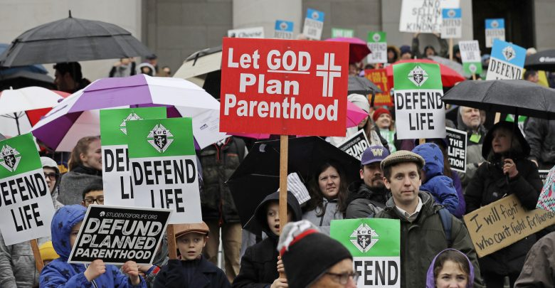
為防保守傾向的聯邦最高法院會推翻現行墮胎法，紐約州議會迅速推立法，於22日表決通過加強對墮胎權的保護，還將墮胎法屏除於刑法之外。
紐約州參眾議會於22日表決通過法案，通過新墮胎法。根據1970年墮胎法，除非懷孕婦女的生命處於危險，否則禁止懷孕24周後的墮胎手術。新法允許如果孕婦的身心健康受到威脅，也可以進行晚期墮胎。此外，該法案還將墮胎自刑法中移除，而是將其置於公共衛生法規中，並取消了對該程序的大多數保護措施和規定，同時授權醫師助理和執業護士進行部分墮胎手術。
隸屬民主黨的州長柯謨（Andrew Cuomo）為慶祝法案通過，還下令包括世界貿易中心在內的州著名地標，點亮粉紅色燈以示慶祝，他甚至表示，希望其他國家能夠效仿紐約，並通過相似的法令。
紐約樞機主教杜蘭（Timothy Dolan）大力反對法案，並且稱之為激進，「新法律是對最弱勢群體權利的侮辱。對我們來說，堅持保護子宮內的嬰兒，是一個非常重要的人權問題。這不是任何宗教問題，而是人權問題」。
有關法案首次於2007年提出，當中包括把墮胎從州刑事法典之中刪去，且確保即使最高法院改變「羅伊對韋德案」的裁決，紐約女性仍繼續有墮胎權。在過去，因保守派的共和黨保有州參議會多數席位，令有關法案未能通過。但去年選舉，民主黨包攬了州議會的控制權，便迅速地通過立法。
前陸軍外科醫生歐瑪（Omar L. Hamada）強烈抨擊該法，表示該法是「慶祝嬰兒的死亡」，並且表示，在妊娠晚期絕對沒有理由殺死嬰兒，站在醫學角度，妊娠晚期出現問題，為了嬰兒及母親的安全，分娩是最好的方法。（吳雯淇/綜合外電報導）

